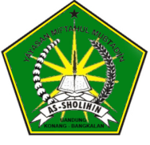 **MADRASAH DINIYAH**

**MIFTAHUL MUBTADIIN AS-SHOLIHIN**

**UJIAN SEMESTER GANJIL**

**TAPEL 2016-2017**

**Nama : Hari/Tanggal :**

**Kelas : V (lima) Mata Pelajaran : Sorrof**

**Jawablah pertanyaan di bawah ini dengan benar...!!!**

1. Ada berapakah bab tasrif Istilahi thulasi

mujarrod ?

1. Sebutkan contoh wazan bab awal......!
2. Coba sebutkan contoh bab tiga.........!
3. Ada berapakah bab stulasi mujarrod mulhaq ?
4. Coba berikan contohnya.......!
5. Coba tuliskan tasrif lughowi lafal ***NASORO..*!**
6. Coba tuliskan tasrif istilahi lafal ***FA`ALA***.....!
7. Sebutkan macam-macam fi`il Mudore` dengan tanda-

tandanya.......!

1. Ada berapakah bab Ruba`i mazid....?
2. Berikan contohnya......!